**Многофункциональное дидактическое пособие**

**по обучению грамоте**

***«Занимательные диски»***

(для детей старшей и подготовительной к школе группы)

Подготовила учитель-логопед Москвитина И.Ю.

Многофункциональное пособие позволяет в игровой форме, не навязчиво и постепенно ввести детей в мир звуков, слогов и слов, развить фонематический слух. Представленные дидактические игры важны для воспитания звуковой культуры речи детей, подготовки их к обучению грамоте, способствуют общеречевому развитию дошкольников. Данное пособие является эффективным упражнением для развития мелкой моторики рук и сенсомоторной координации детей.

Данный материал будет полезен воспитателям, родителям воспитанников. Игра повышает интерес детей к выполнению заданий, что улучшает и ускоряет усвоение материала, развивает коммуникативные навыки, учит детей сотрудничать.

***Цель пособия:***

* учить определять место звука в слове, количество звуков в заданном слове, дифференцируя согласные и гласные звуки, твердые и мягкие согласные, соотносить звук и букву, упражнять в делении слов на слоги.
* активизировать мыслительные процессы: зрительное и слуховое восприятие и внимание, логическое мышление;
* развивать память, внимание, речь;
* развивать мелкую моторику рук, зрительно-двигательную координацию;
* создать эмоционально-положительный настрой.

Диски с предметными картинками и схемами карточки хранятся в конвертах. Играть можно как на столе, так и на ковре. Основу можно использовать как элемент развивающей среды в группе и как дидактический материал при ознакомлении с декоративно – прикладным искусством. В игру можно играть отдельно с одним ребенком, так и с несколькими детьми.

***Применение:***

• во время индивидуальной работы с детьми;

• во время самостоятельной деятельности детей.

**1.Дидактическая игра «Найди пару»**

**Цель:** Упражнять детей в подборе слов, отличающихся друг от друга одним звуком, развивать фонематический слух через игровые упражнения.

**Задачи:**

1. Учить детей операциям анализа и синтеза.

2. Развивать фонематический слух, связную речь.

3.Развивать мелкую моторику пальцев рук, что способствует развитию речи.

4. Упражнять в подборе слов, отличающихся друг от друга одним звуком.

5. Обогащать и активизировать словарь детей.

**Материал:** Два диска с предметными картинкам: коза – коса, трава – дрова, уточка – удочка, мишка – мышка, крыша – крыса, каска – маска.

**Описание игры:**

Один из игроков раскручивает диск слева. Воспитатель дает задание подобрать к картинке на диске слева картинку на диске справа, название которой звучит сходно с названием предмета, на который указывает стрелка. Например, коса - коза. Подобрав картинки, ребенок произносит оба названия, указывая на то, какими звуками различаются слова, отмечая значение каждого из них (коса – это инструмент, коза - домашнее животное), указывает стрелочкой.

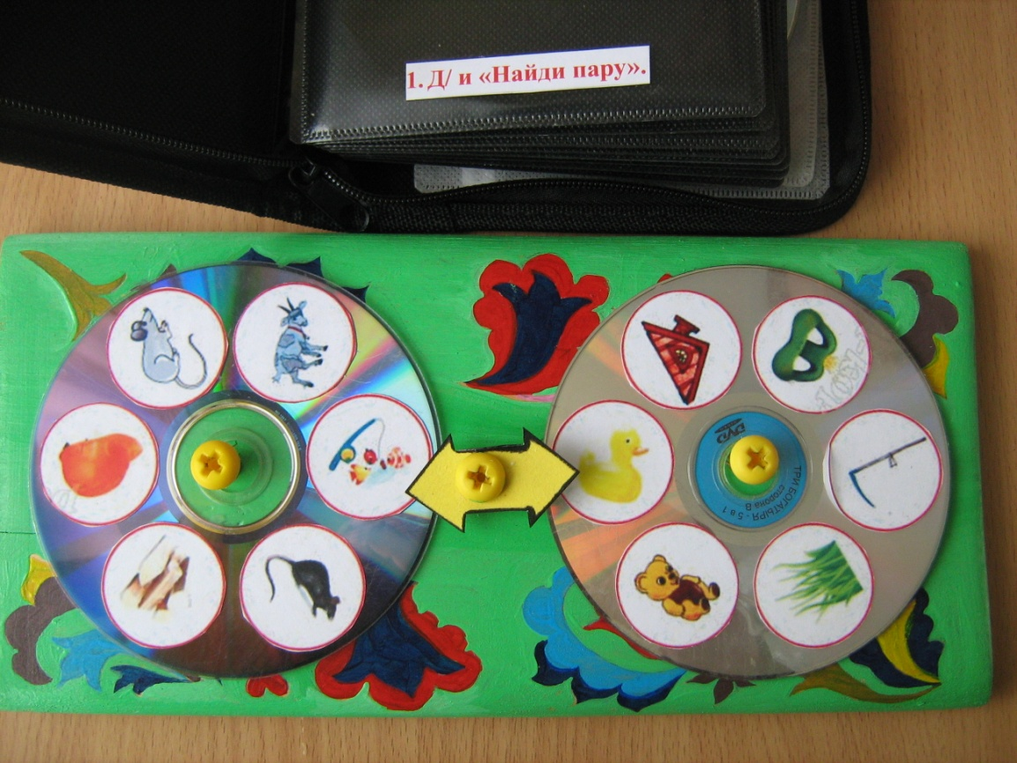

**2.Дидактическая игра «Подбери правильно»**

**Цель:** научить детей делить слова на слоги, определять количество слогов, определять ударный слог.

**Задачи:**

1.Развивать фонематический слух.

2. Формировать навык слогового анализа слова.

3. Развивать мелкую моторику пальцев рук, что способствует развитию речи.

4. Обогащать и активизировать словарь детей.

**Материал:** Диск с предметными картинками, названия которых состоят из 1, 2-х, 3-х,4-х слогов. Диск со схемами слогов.

**Описание игры:**

Один из игроков раскручивает диск слева. Воспитатель дает задание определить количество слогов в слове. Сначала ребёнок называет изображенный предмет, затем «прохлопывает в ладоши» слово, правильно подбирает схему к данному слову на диске справа и указывает стрелочкой.

В игру можно играть отдельно с одним ребенком, так и с несколькими детьми.

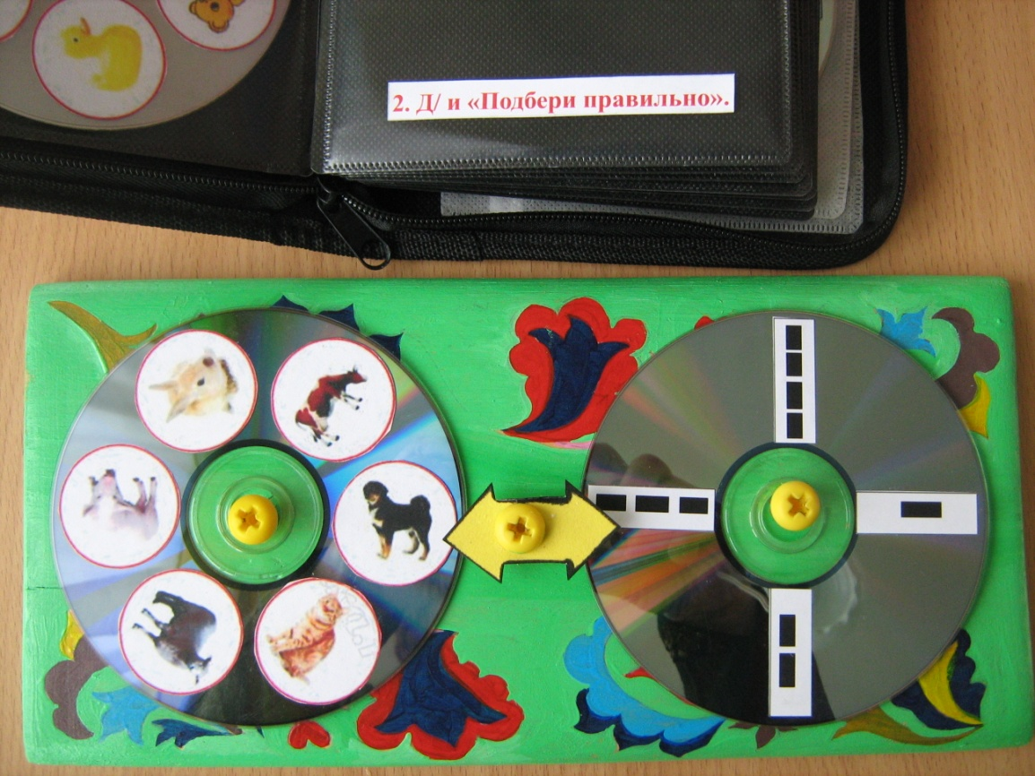

**3.Дидактическая игра «Где спрятался звук?»**

**Цель:** развитие умения устанавливать место звука в слове.

**Задачи:**

1. Учить детей определять место звука в слове.

2. Развивать мелкую моторику пальцев рук, что способствует развитию речи.

3. Совершенствовать слухо - произносительную сторону речи.

4. Воспитывать культуру общения, желание произносить звуки правильно, исправлять ошибки.

5. Автоматизировать в самостоятельной речи.

**Материал:** Диск с предметными картинками. Диск со схемами (звук вначале, в середине или в конце слова).

**Описание игры:**

Воспитатель дает задание найти картинки, в названиях которых есть звук (например, *с*). Ребёнок находит картинку, называет изображенный на ней предмет. Затем определяет, в какой позиции находится звук (вначале, в середине или в конце слова), правильно подбирает схему к данному слову на втором диске и указывает стрелочкой. Можно использовать эту игру для изучения разных звуков.

В игру можно играть отдельно с одним ребенком, так и с несколькими детьми.

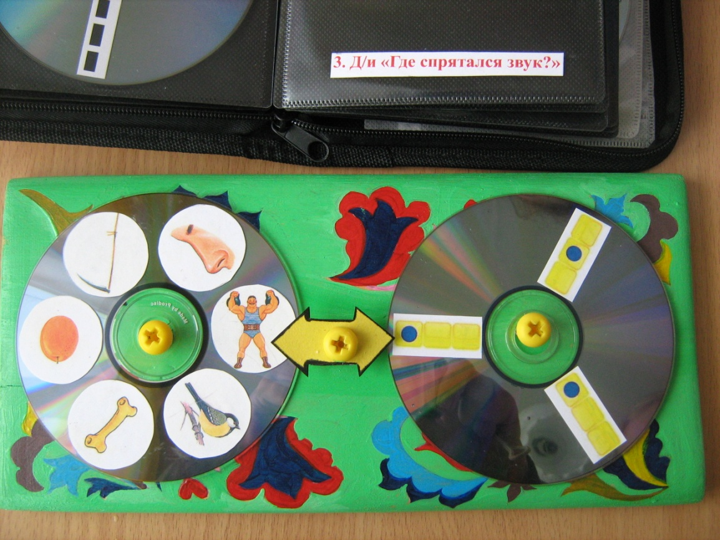

**4.Дидактическая игра «Назови первый звук».**

**Цель:** упражнять детей в выделении первого звука в слове. Закреплять знания детьми пройденных звуков и букв.

**Материал:** Диск с предметными картинками (н – р, дикие животные). Диск с буквами.

**Описание игры:**

Воспитатель выставляет диск с изображением диких животных, предлагает назвать всех, кто находиться на диске слева, выделяя первый звук в каждом слове. Затем просит для каждой картинки подобрать букву (на диске справа), с которой начинается слово и указать стрелочкой.

Сначала ребёнок называет изображенный предмет. Определяет, какой первый звук слышится в названии картинки. Подбирает букву, обозначающую этот звук, указывает стрелочкой.

Можно использовать эту игру по всем лексическим темам.

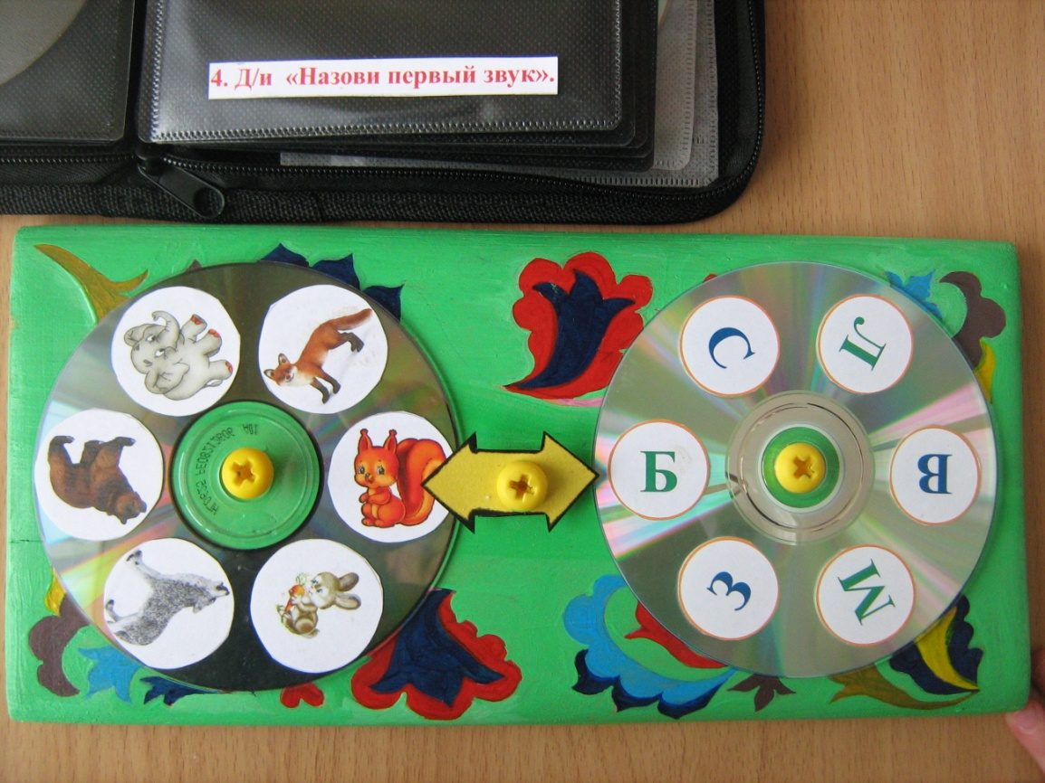

**5.Дидактическая игра «Подружи картинки».**

**Цель:** Автоматизация звука «Ш».

**Задачи:**

1. Развивать логическое мышление

2. Совершенствовать слухо - произносительную сторону речи.

**Материал:** Два диска с предметными картинками, в названиях которых есть звук «Ш».

**Описание игры:**

Воспитатель выставляет диски с изображением предметных картинок. Предлагает детям рассмотреть картинки на дисках и назвать их. Затем просит выбрать картинку на диске слева, выделяя звук «Ш» и подобрать к ней пару на диске справа, например, «Шиповник и шмель».

Сначала ребёнок называет предмет, выделяя звук «Ш». Затем подбирает для неё пару на диске справа, также выделяя звук «Ш» и указывает стрелочкой. Дети проговаривают словосочетания, выделяя звук Ш.

Шиповник и шмель.  
Бабушка и дедушка.  
Лягушка и камыши.  
Клюшка и шайба.  
Мышка и кошка.

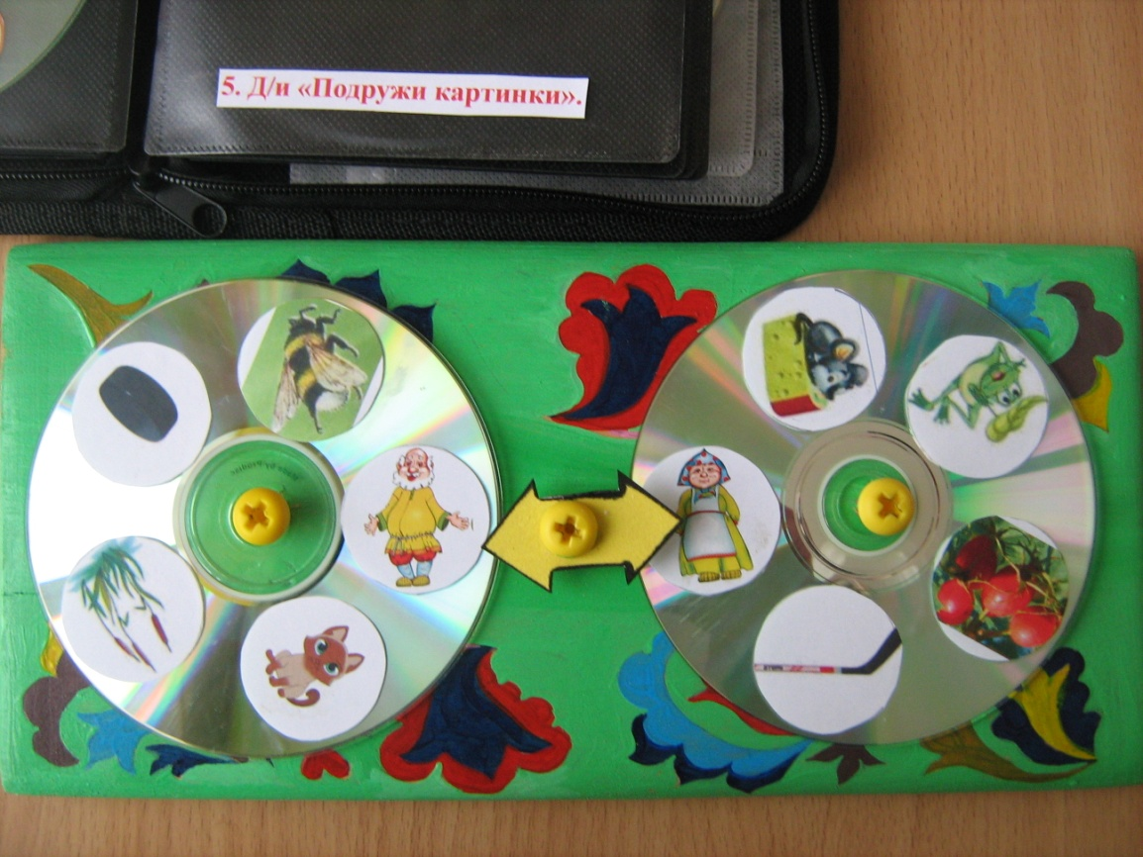

**6.Дидактическая игра «Хвост».**

**Цель:** упражнять детей в выделении последнего звука в слове.

1. Развивать логическое мышление.

2. Совершенствовать слухо - произносительную сторону речи.

**Материал:** Два диска с предметными картинками, в названиях которых есть звук «Ш».

**Описание игры:**

Воспитатель выставляет диски с изображением предметных картинок. Детям предлагает слушать внимательно. Воспитатель называет одну картинку, которая находиться на диске слева, выделяя последний звук в слове и просит ребенка называть последний звук в слове.

Затем воспитатель просит найти картинку на этот звук на диске справа. Дети самостоятельно называют предмет, определяют последний звук, подбирают картинку и указывают стрелочкой.

В игру можно играть отдельно с одним ребенком, так и с несколькими детьми.

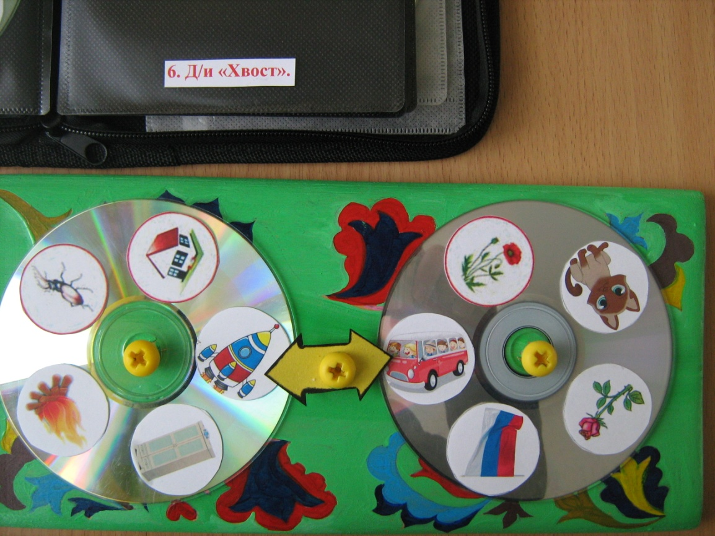

**7.Дидактическая игра «Назови гласный звук».**

**Цель:** учить детей выделять гласный звук из состава слова.

**Задачи:**

1. Учить детей определять место звука в слове.

2. Развивать мелкую моторику пальцев рук, что способствует развитию речи.

3. Совершенствовать слухо - произносительную сторону речи.

**Материал:** Диск с предметными картинками: кит, жук, дом, мак, мышь. Диск с символами гласных звуков.

**Описание игры:** Взрослый помещает диск с изображением предметных картинок слева, а символы гласных звуков на диске справа.

Затем называет слова, выделяя голосом гласный звук. Дети определяют на слух наличие того или иного гласного звука, находят соответствующий символ и указывают стрелочкой.

В игру можно играть отдельно с одним ребенком, так и с несколькими детьми.

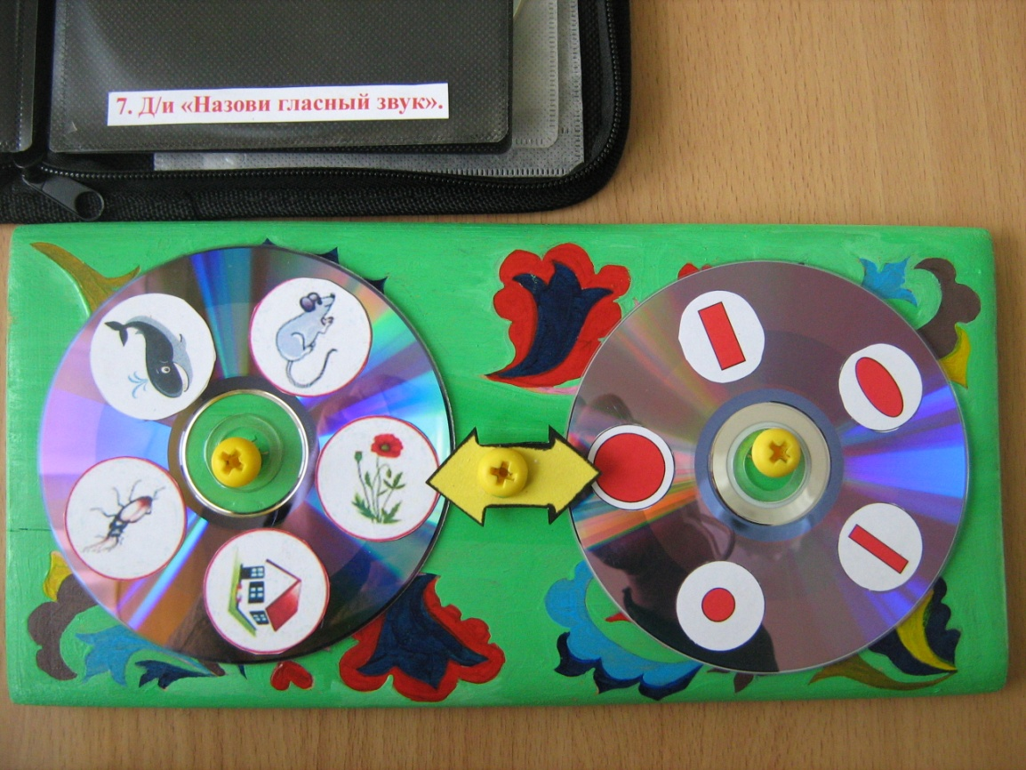

**8. Дидактическая игра «Подбери схему для слова».**

**Цель:** Создавать условия для формирования у детей навыка звукового анализа слова с опорой на схемы. Закреплять зрительные образы гласных и согласных букв.

**Задачи:**

1. Учить различать гласные и согласные (твердые и мягкие) звуки.

2. Упражнять детей в звуко - буквенном анализе и синтезе заданных слов.

3. Развивать мелкую моторику.

**Материал:** Диск с предметными картинками. Диск со схемами слов: квадраты синего, зеленого цвета для обозначения твердых и мягких согласных. Квадраты красного цвета для обозначения гласных звуков соответственно.

**Описание игры:**

Воспитатель предлагает ребенку выполнить звуковой анализ слова.

Один из игроков раскручивает диск слева, называет предмет, затем выполняет звуковой анализ слова. Потом подбирает схему к данной картинке, и указывают стрелочкой. Если задание выполнено правильно, игрок получает фишку.

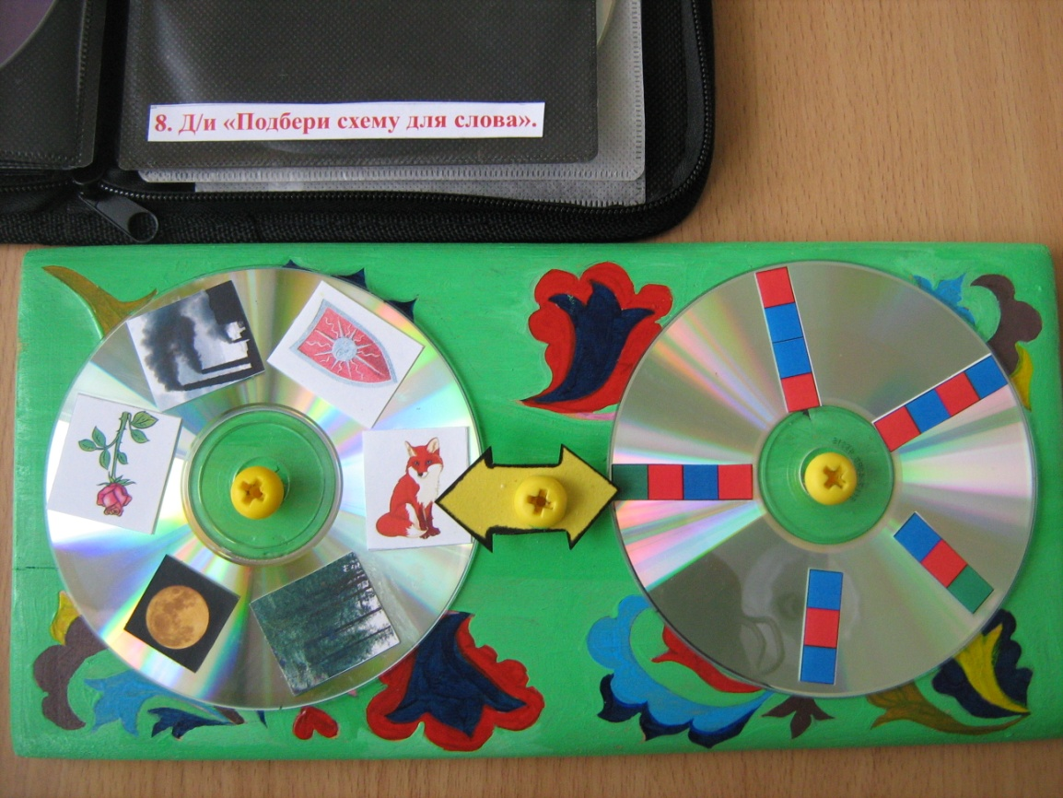

**9. Дидактическая игра «Составь слово».**

**Цель:** учить детей составлять и читать слова;

**Задачи:**

1.Активизировать мыслительные процессы: зрительное и слуховое восприятие и внимание, логическое мышление;

2. Воспитывать интерес к чтению.

**Материал:** Два диска с предлогами.

**Описание игры:**

**1.Вариант игры.**

Воспитатель выставляет диски с предлогами, предлагает назвать их. Затем просит соединить каждый предлог с диска слева с предлогом на диске справа, так чтобы получилось слово и указать стрелочкой.

В игру могут играть педагог с ребёнком или двое детей. Один из игроков раскручивает диск, другой подбирает к нему второй слог, чтобы получилось слово. Если задание выполнено правильно, игрок получает фишку.

**2. Вариант игры «Смешные слова».**

Воспитатель выставляет диски с предлогами, предлагает назвать их. Затем просит соединить каждый предлог с диска слева с любым предлогом на диске справа, так чтобы получилось смешное слово, которое не существует в реальной жизни.

